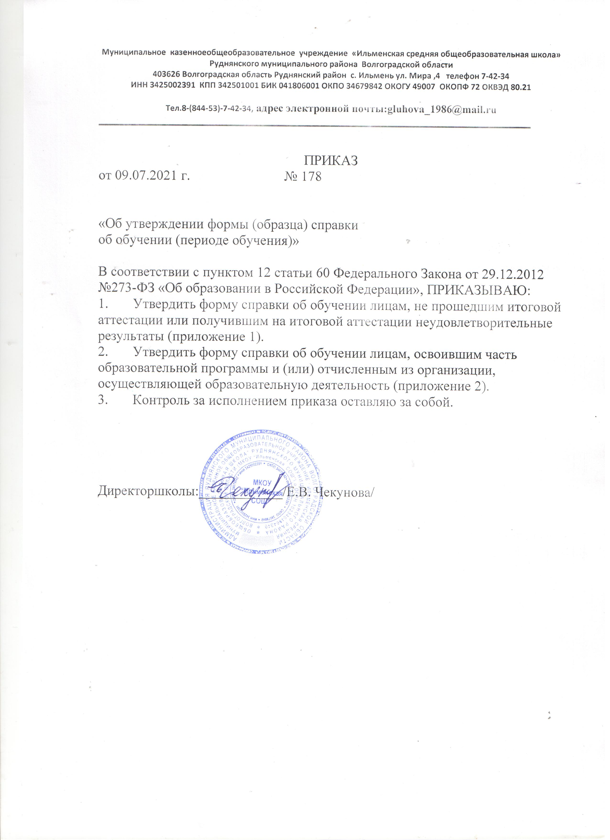
Приложение 1
УТВЕРЖДЕНО
приказом МКОУ «Ильменская СОШ»
Руднянского муниципального района
Волгоградской области
от 09.07.2021 № 178

Справка
об обучении в МКОУ «Ильменская СОШ», реализующем основные образовательные программы начального общего, основного общего, среднего общего образования

Данная справка выдана _______________________________________________________
(фамилия, имя, отчество - при наличии)
____________________________________________________________________________

дата рождения «_____»__________________ _______г. в том, что он(а)
с «____» ______________20____г. по «_____»_____________20____г.
обучался (обучалась) в муниципальном казённом общеобразовательном учреждении «Ильменская средняя общеобразовательная школа» Руднянского муниципального района Волгоградской области
____________________________________________________________________________
(наименование образовательной программы/образовательных программ)
и получил(а) по учебным предметам, курсам, дисциплинам (модулям) следующие отметки (количество баллов):
№ п/п | Наименование учебных предметов,  курсов, дисциплин  (модулей) | Годовая  отметка  за  последний  год  обучения | Итоговая отметка | Отметка, полученная на  государственной  итоговой аттестации  или количество баллов по  результатам ЕГЭ
1 | 2 | 3 | 4 | 5

Директор МКОУ
«Ильменская СОШ» / _______________________ /
подпись Ф.И.О.
М.П.

Дата выдачи «______»______________20___г. Регистрационный № _______

Приложение 2
УТВЕРЖДЕНО
приказом МКОУ «Ильменская СОШ»
Руднянского муниципального района
Волгоградской области
от 09.07.2021 № 178

Справка
об обучении в МКОУ «Ильменская СОШ»,
реализующем основные образовательные программы начального общего,
основного общего, среднего общего образования

Данная справка выдана _______________________________________________________
(фамилия, имя, отчество - при наличии)
____________________________________________________________________________

дата рождения «_____»__________________ _______г. в том, что он(а)
с «____» ______________20____г. по «_____»_____________20____г.
обучался (обучалась) в муниципальном казённом общеобразовательном учреждении «Ильменская средняя общеобразовательная школа» Руднянского муниципального района Волгоградской области
в __________________ учебном году в ______ классе по образовательным программам __________________________________________________________________
(наименование образовательной программы/образовательных программ)
и получил(а)по учебным предметам, курсам, дисциплинам (модулям) следующие отметки (количество баллов):
№ п/п | Наименование учебных предметов,  курсов, дисциплин  (модулей) | Отметки за 20____/20____ учебный год (____ класс)
 |  | I четверть  (полугодие) | __ четверть  (полугодие) | Текущие  отметки за  ____ четверть  (полугодие)
1 | 2 | 3 | 4 | 5

Директор МКОУ
«Ильменская СОШ» / _______________________ /
подпись Ф.И.О.
М.П.

Дата выдачи «______»______________20___г. Регистрационный № _______

